

**ДЕТЯМ С АУТИЗМОМ НЕ НУЖНО ОБЩЕНИЕ?**

Ребенок с аутизмом **хочет играть и дружить**. Просто он не всегда знает, как это делать. Для этого нужна помощь специалистов и сверстников.

**ПРАВИЛЬНО ЛИ ГОВОРИТЬ: «АУТИСТ»,**

**«ДЕТИ-АУТИСТЫ»?**

Сейчас все чаще при упоминании людей с особенностями используется принцип «сначала человек»: «человек с …», «человек, у которого…». Когда мы ставим персону в речи на первое место, мы даем понять, что он больше, чем его диагноз. «Аутист», «даун», «умственно отсталый», «очкарик» как будто приклеивают ярлык и сводят личность к набору симптомов. Когда мы слышим только диагноз, мы забываем об индивидуальности, о многогранности каждого человека. Если сравнить: «инвалид» и «человек с инвалидностью»: в первом случае мы будто ставим печать в медкарте. Вторая формулировка сообщает лишь один факт о человеке. У него есть инвалидность. А еще он ученик второго класса, любит жуков, хорошо поет и терпеть не может картофельное пюре.

**МОЖНО ЛИ РАЗГЛАШАТЬ ДИАГНОЗ РЕБЕНКА?**

В любом учреждении необходимо проводить день информирования даже если на данный момент там не обучается ребёнок с аутизмом. Обращаем внимание на то, что разглашение диагноза Вашего ученика необходимо согласовать с законным представителем ребёнка. Вам необходимо узнать - знает ли Ваш ученик о своем диагнозе. Ученик с аутизмом может быть не героем дня информирования, а его участником, как и все дети.



***Конституция Республики Беларусь***

*ст. 28. Каждый имеет право на защиту от*

*незаконного* ***вмешательства в его личную жизнь****, в том числе от посягательства на тайну его корреспонденции, телефонных и иных сообщений, на его честь и достоинство.*

***Закон РБ Об информации, информатизации и защите информации.***

*ст. 18. Информация о частной жизни физического лица и персональные данные.*

*Никто не вправе требовать от физического лица предоставления информации о его частной жизни и персональных данных, включая сведения, составляющие личную и семейную тайну, тайну телефонных переговоров, почтовых и иных сообщений,* ***касающиеся состояния его здоровья****, либо получать такую информацию иным образом помимо воли данного физического лица.*

ПАМЯТКА

ДЛЯ ПЕДАГОГА

2 апреля – всемирный день

распространения информации о проблеме аутизма

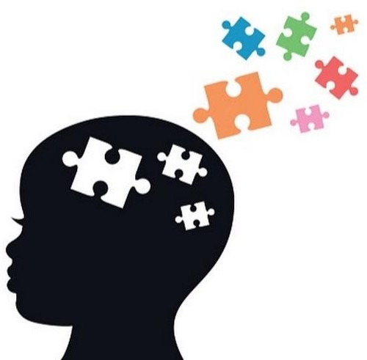

**ЧТО ТАКОЕ АУТИЗМ?**

Это расстройство развития, которое сопровождает человека всю жизнь.



**МОЖНО ЛИ ЗАРАЗИТЬСЯ И ЗАБОЛЕТЬ АУТИЗМОМ?**

Аутизмом нельзя заразиться. Человек рождается с аутизмом и соответственно им нельзя заболеть.

**МОЖНО ЛИ АУТИЗМ ДИАГНОСТИРОВАТЬ ПЕРИНАТАЛЬНО (ВО ВОРЕМЯ БЕРЕМЕННОСТИ)?**

На данный момент в мире аутизм не диагностируется перинатально. Нет анализов на аутизм. И на УЗИ его тоже нельзя диагностировать.

**ПРИЧИНА АУТИЗМА?**

Причины аутизма являются предметом изучения учёных множества стран. На сегодняшний день причина возникновения аутизма не установлена.

**ОСНОВНЫЕ СИМПТОМЫ АУТИЗМА?**

* Нарушение социального взаимодействия;
* Нарушение коммуникации;
* Ограниченность, повторяемость в структуре поведения, интересах или деятельности.

**ЯВЛЯЕТСЯ ЛИ АУТИЗМ СЛЕДСВИЕМ БЕСПОРЯДОЧНЫХ ПОЛОВЫХ СВЯЗЕЙ, НЕЗДОРОВОГО ОБРАЗА ЖИЗНИ?**

Иногда от незнания люди считают, что аутизм обусловлен плохим обращением родителей с ребенком, отсутствием должного воспитания или является следствием нездорового образа жизни матери (мама во время беременности пила и курила). Но действительность такова, что ребенок с аутизмом может родиться в любой семье, у любой матери, а раннее нарушение отношений между родителем и ребенком не может вызвать аутизм.



**ПОЧЕМУ СИНИЙ ЦВЕТ ЯВЛЯЕТСЯ СИМВОЛОМ АУТИЗМА?**

**Синий цвет** традиционно символизирует аутизм т.к. по статистике, аутизм встречается у мальчиков в 4 раз чаще, чем у девочек. Во многих странах проходит акция

**«Зажги синим»**, когда здания, скульптуры и даже природные объекты освещаются

подсветкой синего цвета.

**СКОЛЬКО ДЕТЕЙ С АУТИЗМОМ В БЕЛАРУСИ?**

По данным Министерства здравоохранения Республики Беларусь за последние 5 лет количество детей с аутизмом увеличилось в 2,4 раза. Актуальность этой проблемы, к сожалению, будет только возрастать. По состоянию на 2023 год в Беларуси аутизм диагностирован у 2770 детей.



**С ЧЕМ СВЯЗАН РОСТ ЗАБОЛЕВАЕМОСТИ?**

С уровнем диагностики. Нет инструментального метода оценки, мы не можем сделать УЗИ, взять кровь, то есть нет анализа, который мог бы показать наличие аутизма. Поэтому количество выявленных случаев зависит от квалификации и опыта специалистов.

**АУТИЗМ СОВРЕМЕННАЯ ЭПИДЕМИЯ?**

В марте 2023 года Центр по контролю и профилактике заболеваний США опубликовал обновленную статистику: расстройство аутистического спектра регистрируется у **1 ребенка из 36** в (возрасте 8 лет), причем у мальчиков в среднем в 3, 8 раза чаще, чем у девочек. в исследовании использовались данные, собранные в 2020 году.

**МОГУТ ЛИ ПРИВИВКИ ВЫЗВАТЬ АУТИЗМ?**

Нет научных доказательств, что прививки вызывают аутизм. Среди детей с аутизмом есть привитые и не привитые дети.

**МОЖНО ЛИ ВЫЛЕЧИТЬ АУТИЗМ?**

Аутизм не лечится, однако при помощи педагогической коррекции можно значительно улучшить состояние ребенка и помочь ему максимально адаптироваться в окружающем мире.

**Лучшее лекарство – Ваша доброта!**